Тема 1. Создание облака ключевых слов англоязычного текста по профессиональной тематике
Шандыбина Виктория
ИВТ, 3 курс, 1 подгруппа
1.Найдите текст на английском языке, посвященный разработке программных продуктов.
Software engineering, software process and software process models
2. Выберите фрагмент текста (не менее 15 предложений)
A software process (also knows as software methodology) is a set of related activities that leads to the production of the software. These activities may involve the development of the software from the scratch, or, modifying an existing system.
Any software process must include the following four activities:
Software specification (or requirements engineering): Define the main functionalities of the software and the constrains around them.
Software design and implementation: The software is to be designed and programmed.
Software verification and validation: The software must conforms to it’s specification and meets the customer needs.
Software evolution (software maintenance): The software is being modified to meet customer and market requirements changes.
In practice, they include sub-activities such as requirements validation, architectural design, unit testing, …etc.
There are also supporting activities such as configuration and change management, quality assurance, project management, user experience.
Along with other activities aim to improve the above activities by introducing new techniques, tools, following the best practice, process standardization (so the diversity of software processes is reduced), etc.
When we talk about a process, we usually talk about the activities in it. However, a process also includes the process description, which includes:
Products: The outcomes of the an activity. For example, the outcome of architectural design maybe a model for the software architecture.
Roles: The responsibilities of the people involved in the process. For example, the project manager, programmer, etc.
Pre and post conditions: The conditions that must be true before and after an activity. For example, the pre condition of the architectural design is the requirements have been approved by the customer, while the post condition is the diagrams describing the architectural have been reviewed.
Software process is complex, it relies on making decisions. There’s no ideal process and most organizations have developed their own software process.
For example, an organization works on critical systems has a very structured process, while with business systems, with rapidly changing requirements, a less formal, flexible process is likely to be more effective.
3. Сделайте перевод этого фрагмента, используя две разные программы-переводчики (в качестве одной из них выберите Google Translate).
Google Translate
Процесс программного обеспечения (также известный как методология программного обеспечения) представляет собой набор связанных действий, которые приводят к производству программного обеспечения. Эти действия могут включать разработку программного обеспечения с нуля или модификацию существующей системы.
Любой программный процесс должен включать следующие четыре действия:
Спецификация программного обеспечения (или разработка требований): определите основные функциональные возможности программного обеспечения и ограничения вокруг них.
Разработка и внедрение программного обеспечения: программное обеспечение должно быть разработано и запрограммировано.
Проверка и валидация программного обеспечения. Программное обеспечение должно соответствовать его спецификациям и удовлетворять потребности клиентов.
Эволюция программного обеспечения (сопровождение программного обеспечения): программное обеспечение модифицируется с учетом изменений требований клиентов и рынка.
На практике они включают подвиды, такие как проверка требований, архитектурное проектирование, модульное тестирование и т. Д.
Существуют также вспомогательные мероприятия, такие как управление конфигурацией и изменениями, обеспечение качества, управление проектами, взаимодействие с пользователем.
Наряду с другими видами деятельности, цель состоит в том, чтобы улучшить вышеперечисленные виды деятельности, внедряя новые методы, инструменты, следуя лучшим практикам, стандартизации процессов (таким образом, уменьшается разнообразие программных процессов) и т. Д.
Когда мы говорим о процессе, мы обычно говорим о действиях в нем. Однако процесс также включает описание процесса, которое включает в себя:
Продукты: результаты деятельности. Например, результат архитектурного проектирования может быть моделью для архитектуры программного обеспечения.
Роли: обязанности людей, вовлеченных в процесс. Например, менеджер проекта, программист и т. Д.
До и после условия: условия, которые должны быть выполнены до и после действия. Например, предварительным условием архитектурного проекта является то, что требования были утверждены заказчиком, а условием размещения являются диаграммы, описывающие архитектуру, которые были рассмотрены.
Программный процесс сложен, он опирается на принятие решений. Идеального процесса не существует, и большинство организаций разработали собственный программный процесс.
Например, организация, работающая с критическими системами, имеет очень структурированный процесс, в то время как в бизнес-системах с быстро меняющимися требованиями менее формальный, гибкий процесс, вероятно, будет более эффективным.
Яндекс переводчик
Программный процесс (также известный как методология программного обеспечения) представляет собой набор связанных действий, которые приводят к производству программного обеспечения. Эти действия могут включать в себя разработку программного обеспечения с нуля или изменение существующей системы.
Любой процесс программного обеспечения должен включать следующие четыре действия:
Спецификация программного обеспечения (или разработка требований): определите основные функциональные возможности программного обеспечения и ограничения вокруг них.
Разработка и внедрение программного обеспечения: программное обеспечение должно быть разработано и запрограммировано.
Проверка и утверждение программного обеспечения: программное обеспечение должно соответствует к ему спецификация и отвечает потребностямы клиента.
Эволюция программного обеспечения (сопровождение программного обеспечения): программное обеспечение модифицируется в соответствии с изменениями требований заказчика и рынка.
На практике они включают в себя такие виды деятельности, как проверка требований, архитектурное проектирование, модульное тестирование и т.д.
Есть также вспомогательные мероприятия, такие как управление конфигурацией и изменениями, качество assura nce, управление проектами, пользовательский опыт.
Наряду с другими мероприятиями ставится задача совершенствования вышеуказанных мероприятий за счет внедрения новых методов, инструментов, следования передовому опыту, стандартизации процессов (так сокращается разнообразие программных процессов) и др.
Когда мы говорим о процессе, мы обычно говорим о деятельности в нем. Однако процесс также включает описание процесса, которое включает в себя:
Продукты: результаты деятельности Ан. Например, результат архитектурного проектирования может быть моделью для архитектуры программного обеспечения.
Роли: обязанности людей, участвующих в процессе. Например, менеджер проекта, Программист и т. д.
До и после условия: условия, которые должны быть истинными до и после действия. Например, предварительное условие архитектурного проекта-это требования, утвержденные заказчиком, в то время как условие post-это схемы, описывающие архитектурный проект, которые были рассмотрены.
Программный процесс сложен, он опирается на принятие решений. Там нет идеального процесса, и большинство организаций разработали свой собственный процесс программного обеспечения.
Например, организация, работающая над критическими системами, имеет очень структурированный процесс, в то время как в бизнес-системах с быстро меняющимися требованиями менее формальный, гибкий процесс, скорее всего, будет более эффективным.
4. Выпишите незнакомые слова и определите их переводы с помощью https://www.lingvolive.com
lingvolive | яндекс | google
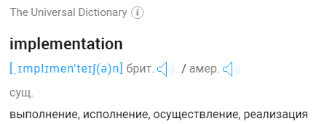 | 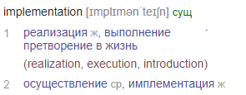 | 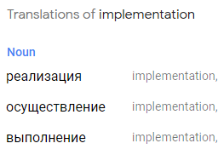
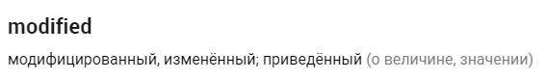 | 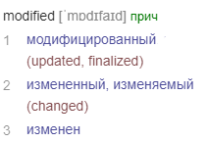 | 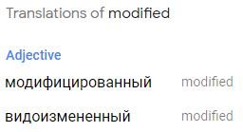
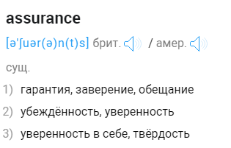 | 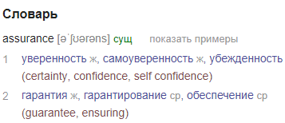 | 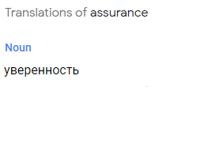

6. Используйте инструмент построения облака слов (например, https://www.wordclouds.com/) для анализа этого текста. Выделите top-5 значимых слов текста:
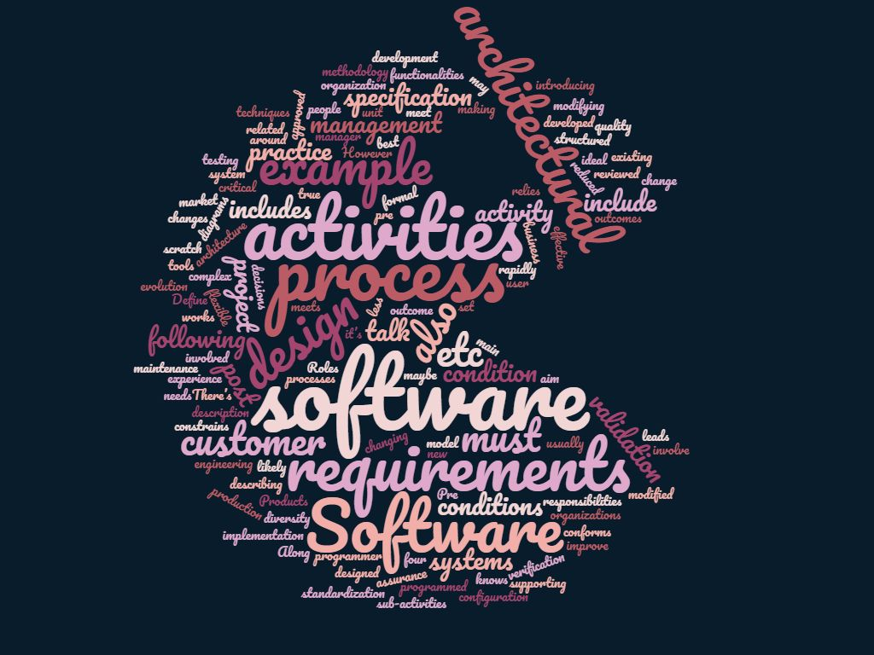
Software, engineering, process, models

